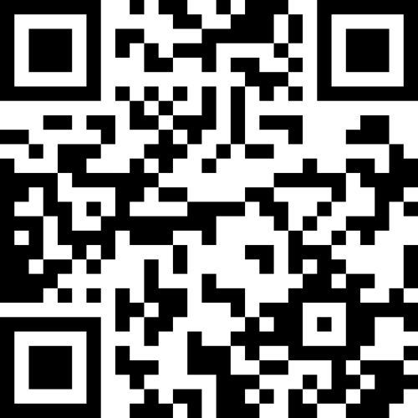



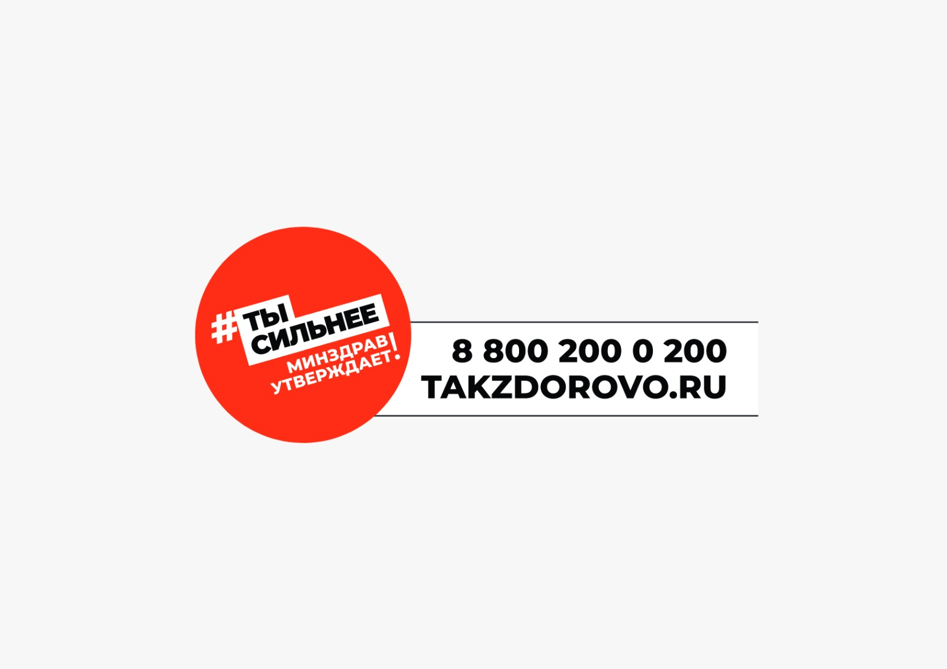

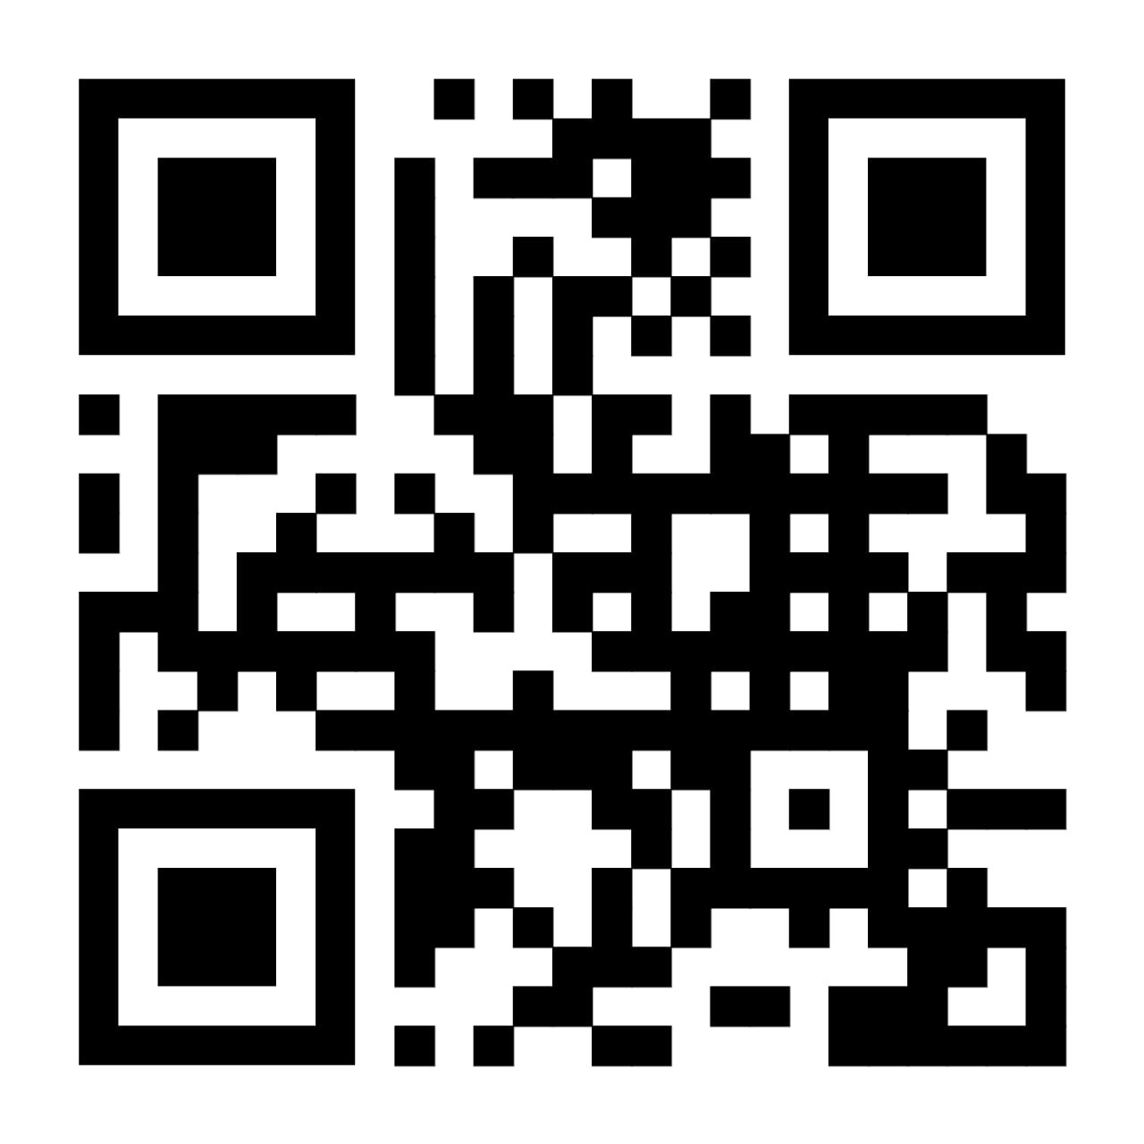





**РЕСПУБЛИКАНСКИЙ ЦЕНТР ОБЩЕСТВЕННОГО ЗДОРОВЬЯ и МЕДИЦИНСКОЙ ПРОФИЛАКТИКИ МЗ ЧР**

**Соблюдая эти простые правила здорового образа жизни, вы сможете избежать серьезных проблем со здоровьем и продлить себе жизнь!**

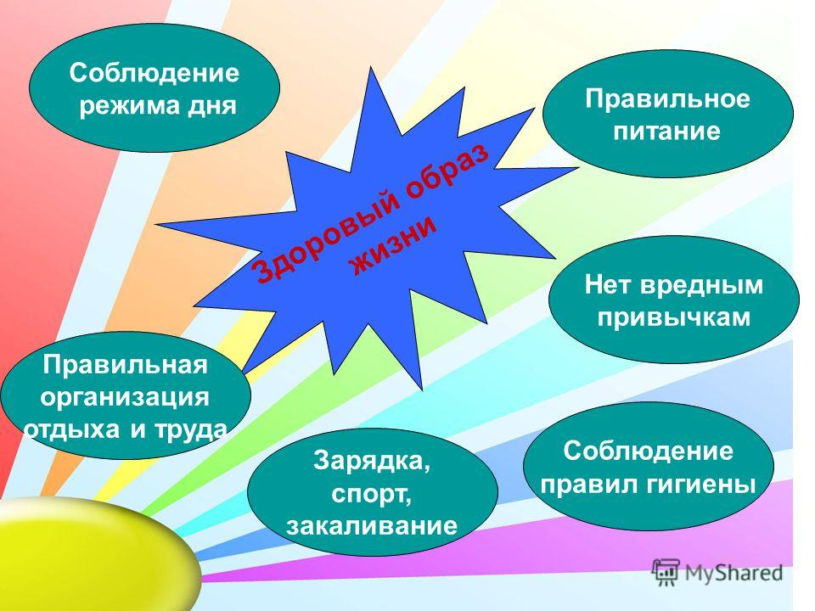

**Правила здорового образа жизни**

**РЕСПУБЛИКАНСКИЙ ЦЕНТР ОБЩЕСТВЕННОГО ЗДОРОВЬЯ и МЕДИЦИНСКОЙ ПРОФИЛАКТИКИ МЗ ЧР**

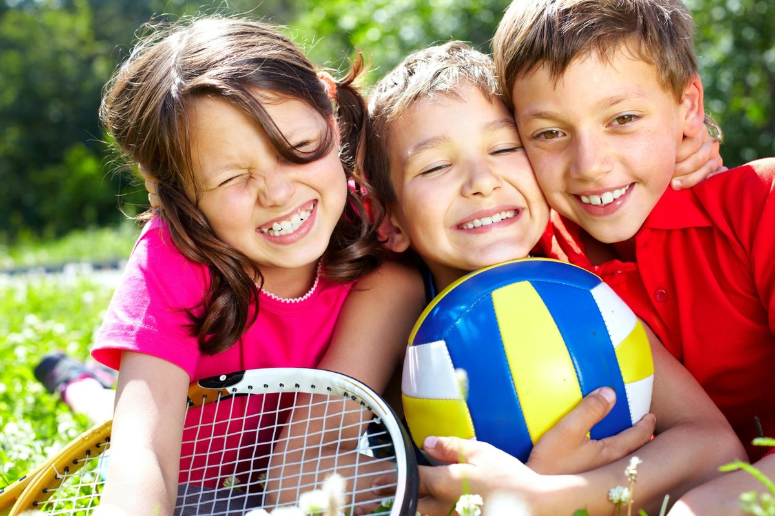

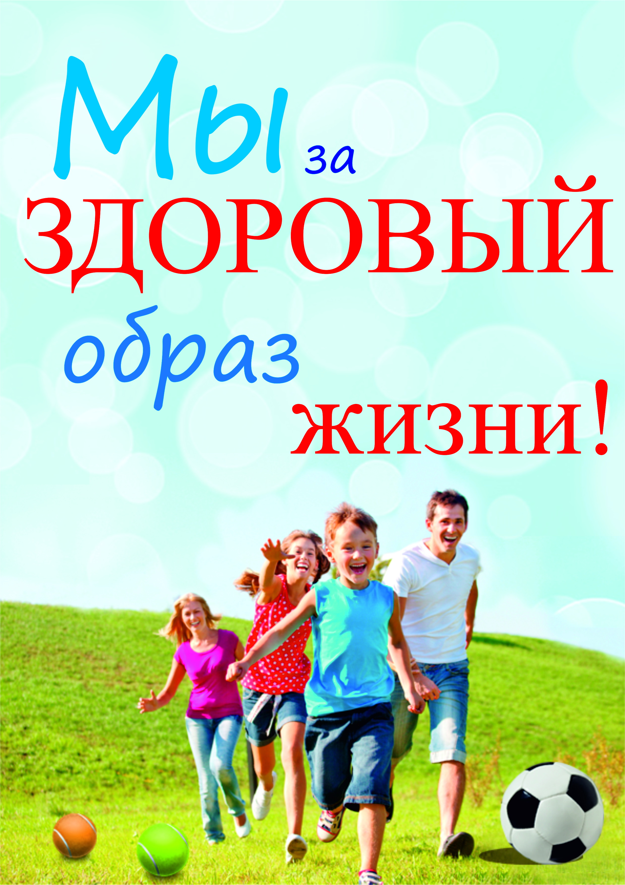

**ЗДОРОВЫЙ ОБРАЗ ЖИЗНИ!**

**Соблюдая эти простые правила здорового образа жизни, вы сможете избежать серьезных проблем со здоровьем и продлить себе жизнь!**

**Правила здорового образа жизни**

**НАШ ВЫБОР**



**ЗДОРОВЫЙ ОБРАЗ ЖИЗНИ**



**ЗДОРОВЫЙ ОБРАЗ ЖИЗНИ**